**INTEGRICODE**

**Realización de Caso de Uso: Generar reporte de similitud**

**Realización de Caso de Uso: Generar Reporte de Similitud**

# **Introducción**

## **Propósito**

Especificar el diseño del caso de uso de Generar reporte de Similitud, correspondiente al proyecto.

## **Alcance**

El alcance de este documento cubre el caso de uso de Generar Reporte de Similitud perteneciente al proyecto.

## **Definiciones, Acrónimos, y Abreviaturas**

* UML: Lenguaje de Modelado Unificado.
* DataAccess

## **Referencias**

Ninguna.

# **Diseño**

## **Diagramas de secuencia**

**Flujo básico**

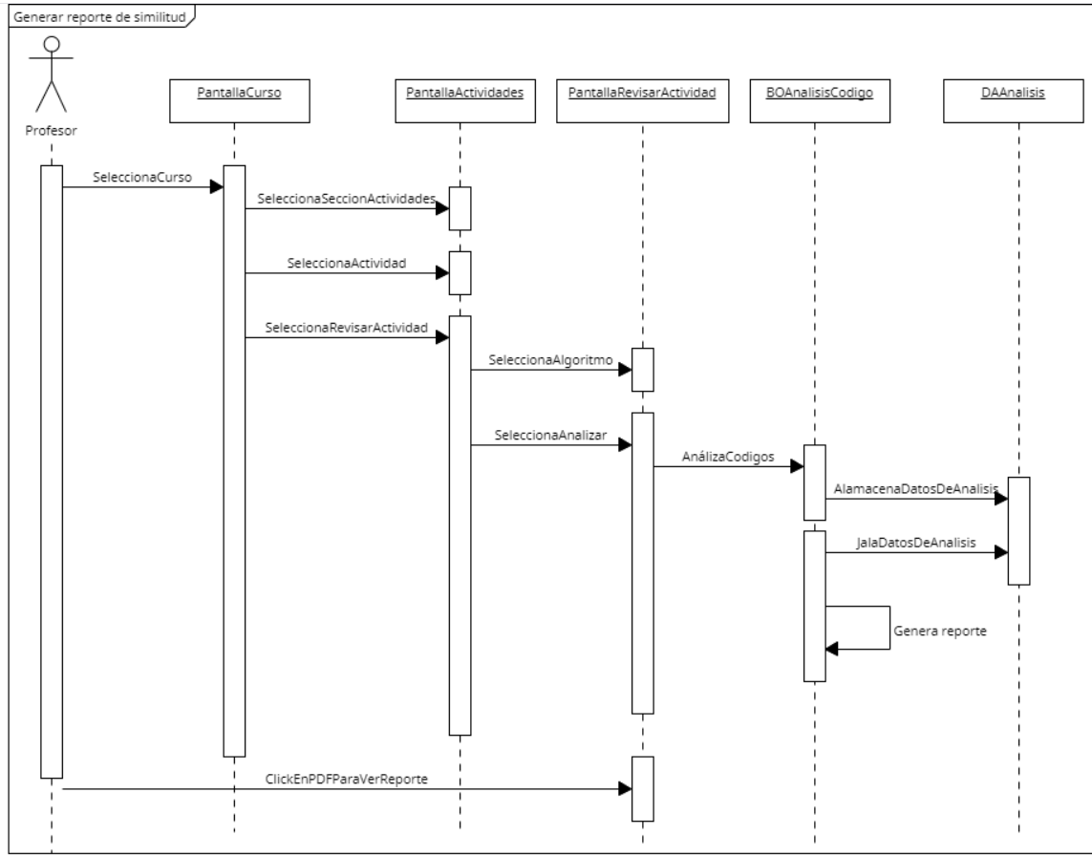

**2.2. Flujo alternativo**

**2.2.1. No se selecciona algoritmo**

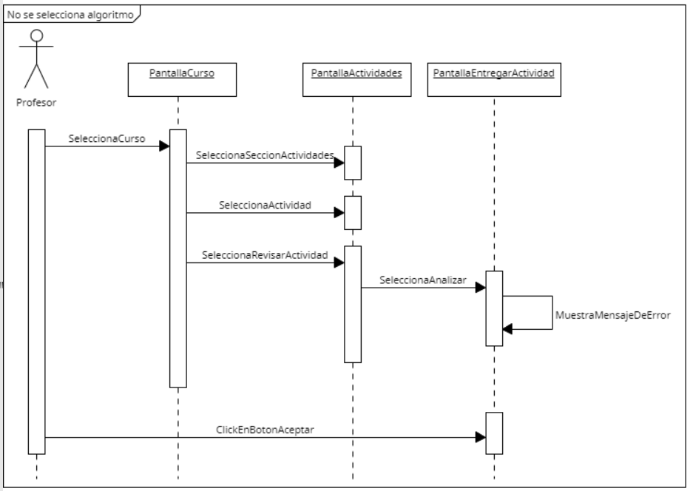

**2.2. Modelo de datos**

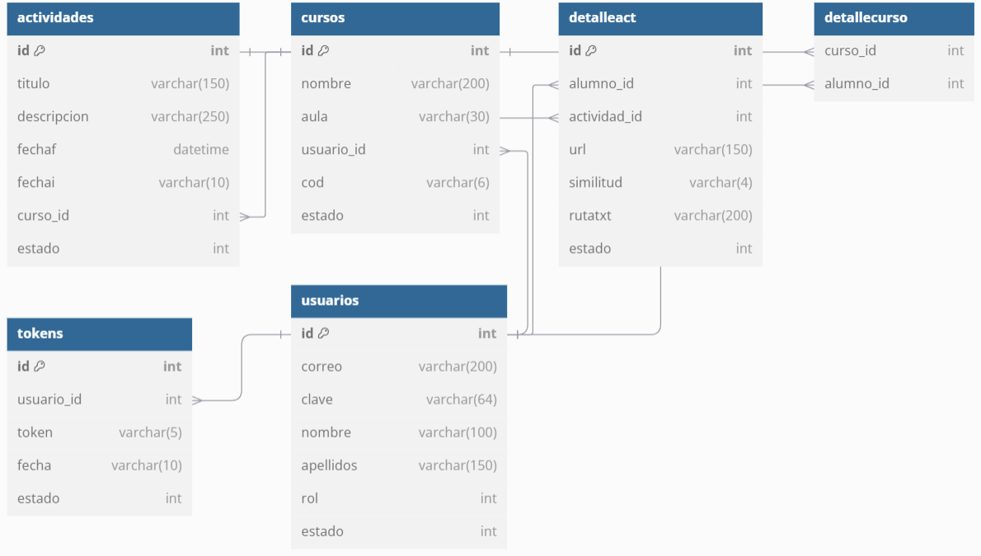

**2.3. Pantallas/Mockups**

**2.3.1 Pantalla de actividad**

**2.3.2 Pantalla para poder generar el reporte de similitud**

